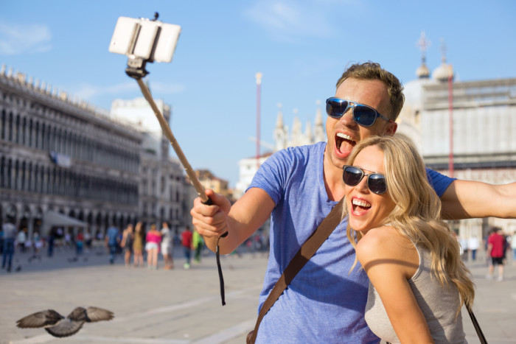
Salget af selfiestænger er eksploderet
At tage mobilbilleder af sig selv og sine venner ved hjælp af en selfiestang er noget danskerne virkelig har fået smag for.
Elgiganten melder om en stigning i salget af selfiesticks på hele 5.000 procent.
Har du købt en selfiestang? Sådan et teleskoprør hvor man kan sætte kameraet på, så man kan tage billede af sig selv og sine på længere afstand?
Antallet af danskere, der kan svare "ja" til det spørgsmål vokser kraftigt, melder Elgiganten, som mærker en eksplosiv vækst i salget af selfiestænger.
– Her er der så afgjort tale om et produkt, som vores kunder har fået øjnene op for det sidste års tid. Ser man på 2015 sammenlignet med 2014 var stigningen i salget af sådanne selfiestænger på hele 5.000 procent. Nu har vi mange populære produkter hos os, men sådanne tal ser vi langt fra hver dag, siger Michael West, der er salgschef for teleprodukter i Elgiganten.

